13. 5. 2020

DOBRO JUTRO, DOBER DAN 

Dragi moji MUCKI,
»DOMAČI RADIO MAČEK«

SVET OKOLI TEBE JE POLN ZANIMIVOSTI, KI SI JIH JE VREDNO ZAPOMNITI. POGLEJ V KNJIGE, SPRAŠUJ, RAZISKUJ IN VSAK DAN SE BOŠ NAUČIL/A ČESA NOVEGA.

Za dobro voljo in uspešen dan zapoj pesem, ki jo najraje prepevaš ali zaplešite ob najljubši glasbi in šolsko delo bo kar steklo.

Na urniku imamo: TJA, SPO, SLO, LUM 2. uri.

VESELO NA DELO!

TJA: Navodila ti je pripravila učiteljica Kaja.

SPO: Nadaljujemo z učno snovjo SKRBIMO ZA OKOLJE.

- ODPADKI: Ljudje ustvarimo veliko odpadkov, za katere je potrebno poskrbeti. Nekatere odpadke lahko ponovno uporabimo ( RECIKLIRANJE ). Odpadke zbiramo ločeno (plastika, papir, steklo, kovina, bio odpadki in nevarni odpadki). Nevarni odpadki so označeni s posebnimi znaki.

- Lepši svet – odpadki: https://www.youtube.com/watch?v=vbM6nY6IvbY

- Igra - razvrsti odpadke: https://www.grini.si/igralnica/grinalnice

- Odpri zvezek za SPO in oblikuj miselni vzorec SKRBIM ZA OKOLJE. Zapiši, kako ti skrbiš za okolje.
Miselni vzorec SKRBIM ZA OKOLJE bomo naslednji teden predstavili v šoli.
Ločuj odpadke.

Sedaj je čas za malico in razvedrilo.

SLO: Odgovori na vprašanja: Ela Peroci: HIŠICA IZ KOCK, Berilo stran 98.
- Odpri zvezek za SLO in nadaljuj z zapisom odgovorov pod naslovom:
- HIŠICA IZ KOCK
Odgovori na vprašanja
- Preberi vprašanje, odgovori v povedi in zapiši odgovor:

- Kdo je podrl Jelkino hišico iz kock?
- Kaj je sklenila Jelka?
- Iz česa bi ti sezidal/a hišico?
- Kdo bi v njej prebival?

Cilj je branje z razumevanjem, da zapišeš pravilne odgovore.
- Piši s pisanimi črkami in bodi pozoren/ pozorna na velike začetnice in ločila. Prav tako tudi na obliko pisanih črk in pisanje od črte do črte. Preden začneš pisati, preveri, ali sediš vzravnano in držiš nalivno pero pravilno.

Na koncu imej SAMOPRESOJO in se vprašaj: Ali so mi odgovori povzročali težavo? Nato VREDNOTI, izberi in nariši:

LUM: V tem tednu je cilj, da iz odpadne embalaže izdelaš izdelek.

Zbirajte plastenke, jogurtove lončke, embalažo od mleka, zamaške in druge zanimive oblike odpadnega materiala. Zbirki dodajte še nekaj rolic, ki ostanejo od toaletnega papirja in papirnatih brisač, manjše kartonaste škatle in odrezke potiskanih, barvnih ali svetlečih papirjev.

Iz odpadne embalaže lahko narediš različne izdelke. Spodaj na fotografijah je nekaj idej. Lahko pa narediš čisto po svojem načrtu. Za izdelovanje potrebuješ še lepilo in škarje.

Na SU te čaka tudi ideja za cvetlični lonček.

Daj domišljiji prosto pot in bodi umetnik!

Želim ti veliko ustvarjalnih idej!

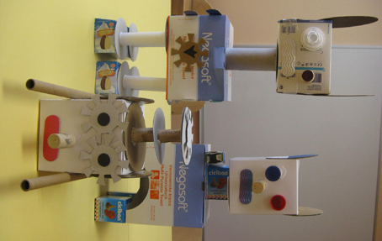 | 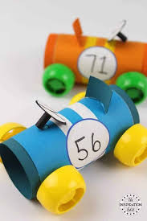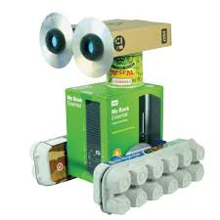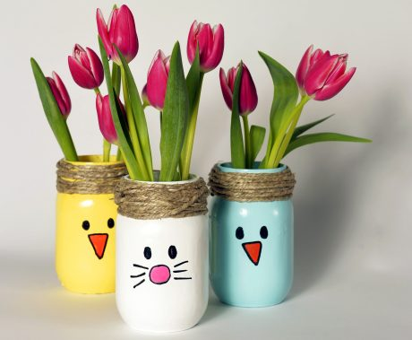

Pozdravček in VELIK OBJEM!

Učiteljica Maja

